新龙湖小七班今日动态
日期：3月7日

情况分析：
今天小朋友们入园都很开心，期待和老师、好朋友的相聚哦。其中大部分小朋友进入进到教室还会主动和老师同伴打招呼，还自己绕带子很棒哦，自主选择区域游戏啦。

区域游戏
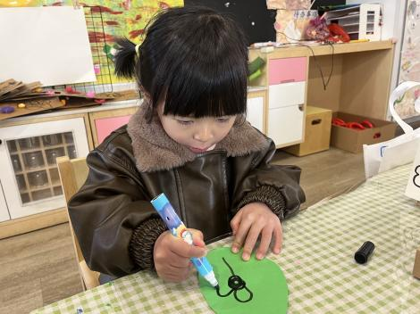 | 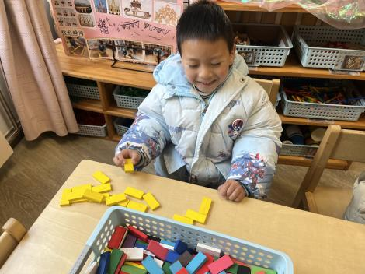 | 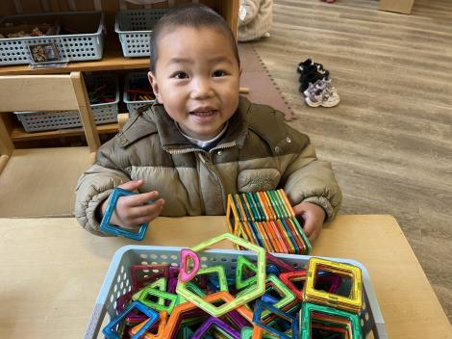
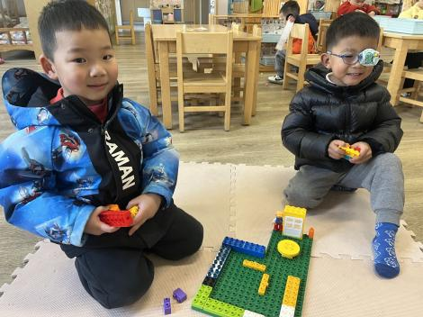 | 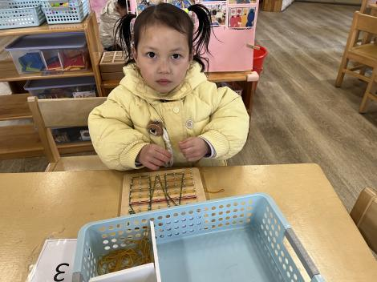 | 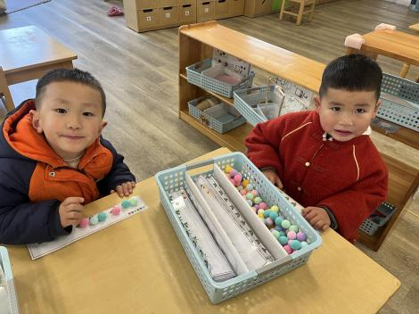

集体活动：

绘画：妈妈的头发
这是一节绘画活动。妈妈的发型种类繁多，有卷发，有直发；有长发，有短发。在绘画中利用线条来表现头发是最直接的方式。本次活动引导幼儿在游戏中用各种线条（直线、波浪线、弹簧线、螺旋线、弧线）为妈妈设计漂亮的发型，重点是用曲线表现妈妈的发型。陈卓、龚翊、陈逸州、叶彭丞禹、高乐、陆泽安、谭思远、尹子昕、毕芮、陈书瑶、韩杨、周玥萱、徐晟昊、彭卓朴、常杰奕、彭逸宸、王蕙慈、梁羽彤尝试用弹簧线、螺旋线、波浪线、弧线等线条表现妈妈的不同发型；陈卓、龚翊、陈逸州、叶彭丞禹、高乐、陆泽安、谭思远、尹子昕、毕芮、陈书瑶、韩杨、周玥萱、徐晟昊、彭卓朴、常杰奕、彭逸宸、王蕙慈、梁羽彤乐意用各种线条进行绘画，体验活动的乐趣。

1.午餐情况：
早点：牛奶、蛋糕
午饭：高粱饭、猪肝、菠菜炒百叶、白萝卜筒骨汤。
点心：面包、酸奶
水果：草莓、羊角密。大部分的孩子是能够自主进餐的，并且有较好的进餐习惯。我们小七班有很多孩子都有不爱吃蔬菜的习惯，需要家长们回家再继续跟进、配合一起让孩子不挑食，爱吃饭。
2.午睡情况：
午睡时，大部分小朋友能自己脱外套、裤子并摆放整齐！大部分小朋友可以自主入睡，个别小朋友在老师的安抚下入睡。

家园合作：
1.动态上的照片，仅作为老师观察时的随拍，并不是所有孩子的照片都会呈现，
2.个别幼儿还不会穿外套，因此请家长回家做进一步引导。
3.部分幼儿的水杯里的水量过烫，孩子喝不了，请装入温水。

